Hướng dẫn khắc phục lỗi FONT phần mềm báo cáo thống kê hàng tháng khi cài đặt phần mềm trên các máy tính dùng hệ điều hành Windows 7, 8, 8.1 và 10)

Bước 1: Tải và chạy phần mềm CNC tại địa chỉ:
http://www.mediafire.com/download/47ctvfzv6031pzh/CNS_Systems.exe

Bước 2: Tải font chữ và cài đặt Font (MS Sans Serif)
- Tải SSERIFE.FONT và lưu vào thư mục bất kỳ (ví dụ C:\)
- Cài đặt: chọn Start/Run (hoặc nhấn tổ hợp phím WINDOWS và R); xuất hiện cửa sổ Run:
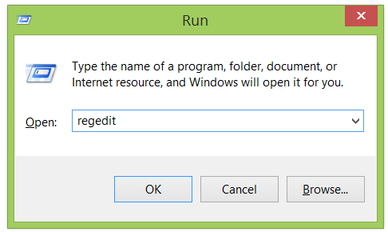

Nhập chữ: regedit vào hộp thoại trên, chọn OK xuất hiện cửa sổ Registry Editor như dưới đây:

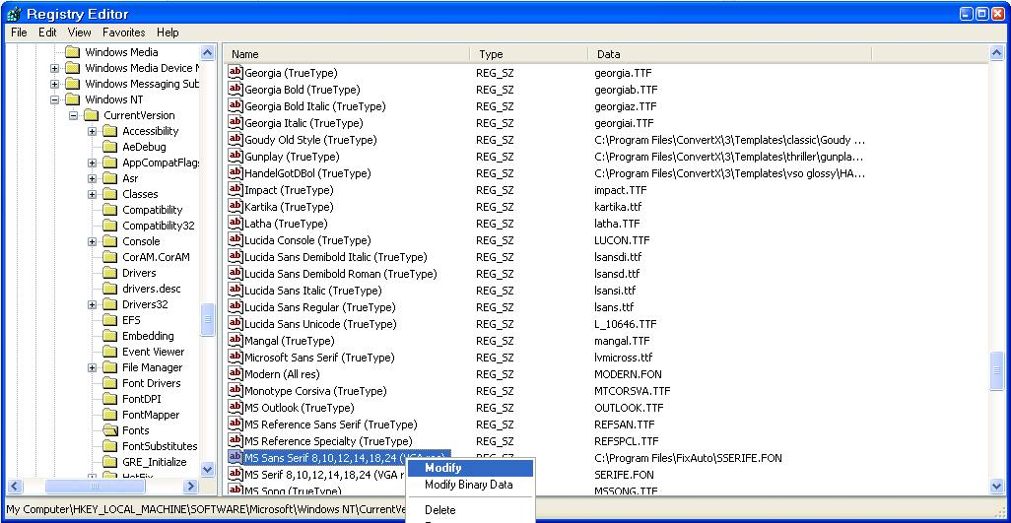
di chuyển theo đường dẫn sau: Windows NT/CurrentVersion/Fonts; click phải chuột key MS Sans Serif 8; chọn modify,
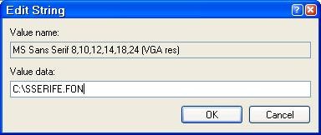
Trong ô Value data nhập đường dẫn chứa tập tin sserife.fon (ví dụ C:\SSERIFE.FON). Chọn OK. Khởi động lại máy tính để hoàn tất quá trình cài đặt

